INF1500 – logique des systèmes numériques

Laboratoire 1

Initiation à Vivado

**Introduction à la conception des systèmes numériques**

**avec Vivado**

Présenté par :

Nathan RAMSAY-VEJLENS (1989944)

Louis DUTHEIL (1944257)

Groupe : 2

Septembre 2019

Département de génie informatique et de génie logiciel

École Polytechnique de Montréal

1. Table de verité exhaustive one_bit_full_adder

|  |  |  |  |  |
| --- | --- | --- | --- | --- |
| A | B | CIN | COUT | S |
| 0 | 0 | 0 | 0 | 0 |
| 0 | 0 | 1 | 0 | 1 |
| 0 | 1 | 0 | 0 | 1 |
| 0 | 1 | 1 | 1 | 0 |
| 1 | 0 | 0 | 0 | 1 |
| 1 | 0 | 1 | 1 | 0 |
| 1 | 1 | 0 | 1 | 0 |
| 1 | 1 | 1 | 1 | 1 |

1. Résultat de la simulation de one_bit

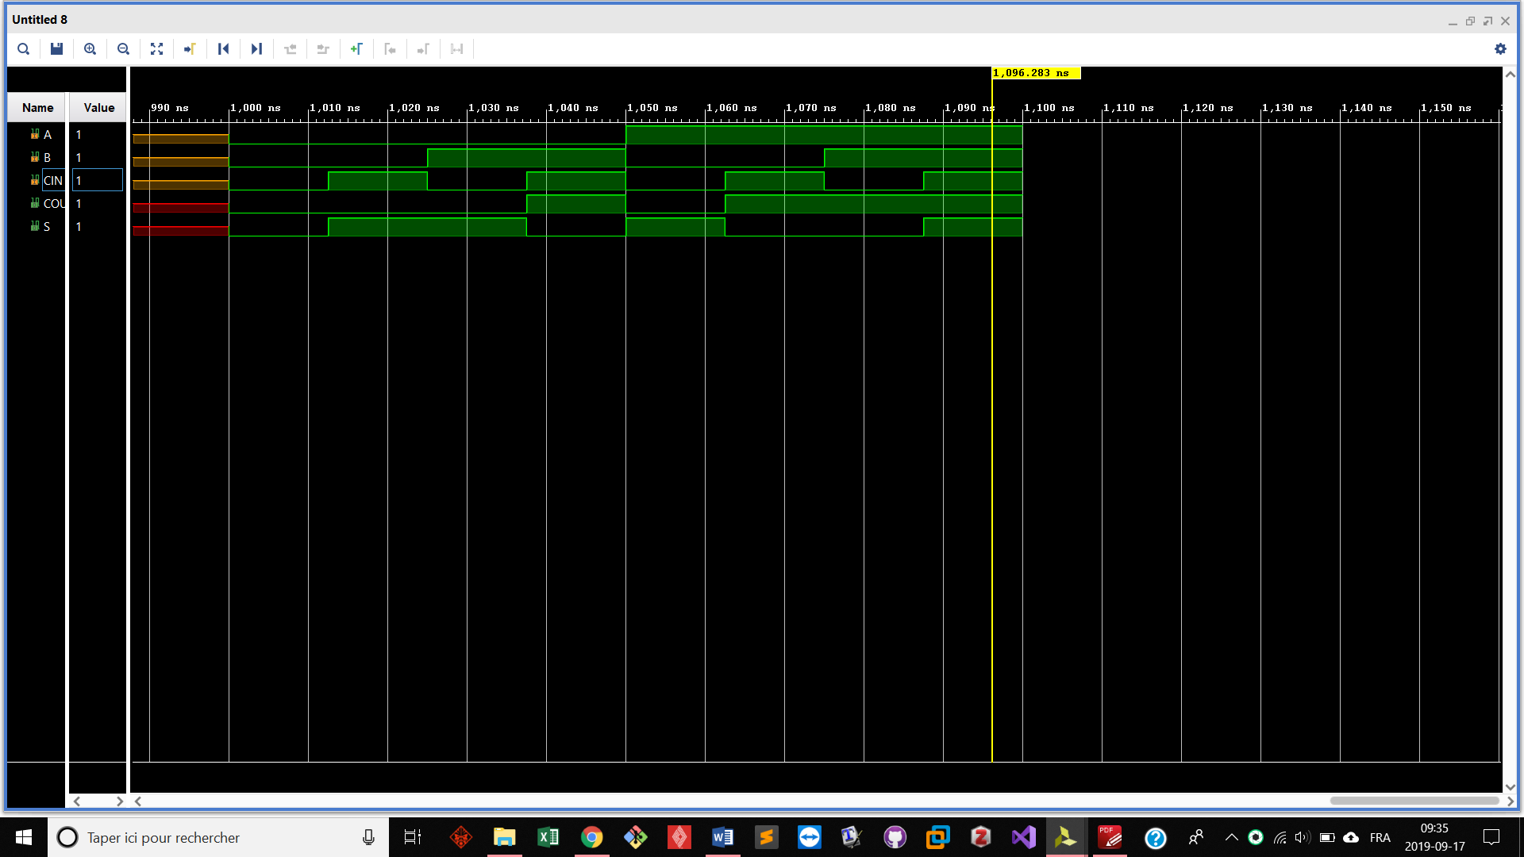

1. Table de verité non exhaustive four_bit_full_adder

|  |  |  |  |  |  |  |
| --- | --- | --- | --- | --- | --- | --- |
| a | b | Cin (addition ou soustraction) | Zero | Cout  (Signe) | S(complement à 2 lorsque cout=1) | Explications |
| 0000 | 0000 | 0 | 1 | 0 | 0 | Addition de 0+0=0 |
| 0001 | 0001 | 0 | 0 | 0 | 0010 | Addition de 1+1=2 |
| 0101(5) | 0101(5) | 0 | 0 | 0 | A(1010) | Addition 5+5=10 (A) |
| 1100(C) | 0011(3) | 0 | 0 | 0 | F(1111) | Addition de 12+3=15 (F) |
| 0101(5) | 1111(F) | 0 | 0 | 1 | 4(0100) | Addition de F+5=20  Overflow donc reste 4 (20-16) |
| 0001 | 1111(F) | 0 | 1 | 1 | 0000 | Addition de 1+F=16 Overflow donc reste 0 (16-16) |
| 0000 | 0000 | 1 | 1 | 0 | 0 | Soustraction 0-0=0 |
| 0001 | 0010(2) | 1 | 0 | 1 | F(1111)  0001 | Soustraction 1-2=-1 |
| 0101(5) | 0101(5) | 1 | 1 | 0 | 0 | Soustraction 5-5=0 |
| 0101(5) | 1111(F) | 1 | 0 | 1 | 10(1010) | Soustraction de F-5=10 (1010) |
| 1100(C) | 0011(3) | 1 | 0 | 0 | 9(1001) | Soustraction de 12-3=9  (1001) |
| 0001 | 1111(F) | 1 | 0 | 1 | 2(0010)  1110 | Soustraction de 1-F=-E  -(1110) |

**Description du Système**

Il y a trois entrées dans le système one_bit_full_adder, le A et B sont les composantes à additionner et le CIN sert à ajouter une retenue. Il y a deux sorties le COUT et S, le cout est la retenue tandis que le S est la valeur.

Le système four_bit_full_adder prend en entrée 2 vecteurs A et B ainsi que la variable CIN, le CIN sert à choisir l’opération. Une valeur de 0 pour le CIN est une addition tandis qu’un 1 est une soustraction. Les 2 vecteurs A et B sont les valeurs à additionner ou soustraire, ils sont séparés en 4 bits chaque avant de passer à travers les différentes portes logiques du système. À la sortie, ils sont concaténés. Il y a trois sorties, la variable S donne la valeur, le ZERO est égale à 1 si la valeur est nulle et le COUT sert de retenue lors d’une addition ou de signe lors d’une soustraction.

Dans le cas de CIN=1, c’est une soustraction. Si le résultat est négatif, le COUT sera à 1 et si le résultat est positif, le COUT sera égal à 0. S’il est égal à 1, il faut trouver le complément à 2 de S, S étant la valeur de sortie. Si la valeur de ZERO est égale à 1, c’est que le résultat est nul.

Dans le cas de CIN=0, c’est une addition. Les valeurs de A et B sont additionnés, COUT est égale à 0 sauf dans le cas d’une retenue si l’addition dépasse la valeur de F possible avec 4 bits. Le ZERO est égal à 1 dans un seul cas, lorsque a et b sont égaux à 0.

Si le résultat est supérieur à 15, il y a un overflow. Le COUT sera égal à 1 et la valeur de S sera la valeur de l’addition en soustrayant la valeur maximale de 15. Par exemple, une addition qui donnerait 20, afficherait une valeur de 5 pour S et COUT serait égal à 1.

Lorsque CIN est égal à 1, il commence par inverser les bits de B et crée une retenue sur la première addition. Ces opérations sont égales à trouver le complément à 2 de la valeur de B. Par la suite, l’opération d’addition est effectuée comme à la normale. Toutefois, le CIN intervient encore à la toute fin lors d’une porte XOR avec le COUT (la retenue) de l’addition du 4ième bits. Si celui-ci est égale à 1 alors le COUT sera égal à 0 indiquant une valeur positive. Donc, s’il y a un overflow lors de l’addition de A et le complément à 2 de B, la valeur sera positive.